Determinación del Impulso

I.- OBJETIVO DEL EXPERIMENTO

Determinar el Impulso J que proporciona la banda de hule del Sistema de lanzamiento a un deslizador de masa conocida.

II.- EQUIPO Y MATERIAL EMPLEADOS

Sistema de Flotación Lineal FICER. Modelo SFL-03
Impulsor de Aire FICER, modelo IA-03
Generador de Chispas FICER. modelo GCH-03
Banda de hule
Amortiguador desmontable
Deslizador con electrodo de chispeo
Pasador metálico
Dinamómetro
Regla metálica
Regla de chispeo
Cinta de papel de registro
Escalímetro
Trozo de hilo
Juego de pesas
Caja de cerillos
Papel milimétrico, lápiz y borrador.

III.-ANALISIS TEORICO

Hace más de veinticinco siglos el hombre comenzó a preguntarse acerca de las causas del movimiento, pero fue hasta la época de Galileo (1564-1642) y de Newton (1642-17 27) cuando se dieron las respuestas que conocemos.
Ordinariamente se asocia al empuje muscular como causa del movimiento, por ejemplo cuando se mueve un cuerpo de un lugar a otro, se tiene que realizar un esfuerzo. A este empuje o esfuerzo se le llama fuerza, así fue como surgió la idea de fuerza. Más adelante, cuando se avanzó en el conocimiento de las fuerzas, se incluyeron todas las causas del movimiento. Hay movimiento debido a fuerzas mecánicas, eléctricas, magnéticas, etc. Ahora bien, el principio de la inercia de Galileo establece que, si sobre un cuerpo en movimiento no actúa ninguna fuerza, se moverá aquél con velocidad constante y si la velocidad cambia, será debido a que alguna fuerza actúa sobre el cuerpo.

Para estudiar la relación que existe entre una fuerza aplicada a un cuerpo y el cambio de velocidad que sufre este, se puede considerar un experimento utilizando un deslizador con electrodo de chispeo, montado en el Sistema de Flotación y al aplicarle una, fuerza constante al deslizador, se registra su posición como función del tiempo mediante el Generador de Chispas y papel de registro. En general, si se considera "n" registros posesiónales, estos determinan "n-1" intervalos, en cada uno de los cuales se debe hallar la velocidad media del cuerpo y además, el cambio en la velocidad "Δv" entre cada dos intervalos seguidos. Todos estos valores se deben consignar en una Tabla/ Lo anterior se puede visualizar en los datos hipotéticos mostrados en la figura 1 y Tabla l.

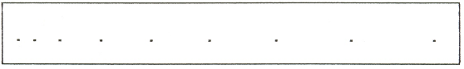
Figura 1. Registro de posición y tiempo

TABLA I
Intervalo | Intervalo de |  | Velocidad | Intervalo |  | Cambio en
Número | longitud |  | media | de tiempo |  | velocidad
- |  |  | media
 | Δx | (cm) | v(cm/seg) | Δt | (seg) | (cm/seg)
1 | 5.78 |  | 28.9 | 1/5
2 | 9.50 |  | 47.5 | 1/5 |  | 18.6
3 | 13.80 |  | 69.0 | 1/5 |  | 21.5
4 | 18.10 |  | 90.5 | 1/5 |  | 21.5
5 | 22.40 |  | 112.0 | 1/5 |  | 21.5
6 | 26.70 |  | 133.5 | 1/5 |  | 21.5
 | ,
. | . |  | . | . |  | .

Analizando la figura 1 se podrá ver que para un Δt fijo, los desplazamientos Δx aumentan en el tiempo, esto significa que la velocidad se incrementa, También se puede observar con los valores obtenidos en la Tabla I para cambios de la velocidad, que éstos permanecen constantes después de un cierto tiempo, esto significa que la velocidad cambia a un ritmo constante Δv/Δt. Por consiguiente, se puede establecer que

$\frac{Δv}{Δt}=c$, donde c es una constante
Si se duplica ahora la fuerza aplicada al deslizador, considerando intervalos de tiempo, iguales a la mitad del valor de los que se tomaron inicialmente, se obtendrá en este caso que el ritmo con el cual cambia la velocidad, es también constante; pero su valor se duplica respecto al caso anterior, es decir,

$$\frac{Δv}{Δt}=2c$$

Si se siguieran considerando variaciones en la fuerza que se aplica al des1izador, siempre se obtendrá(a que la razón Δv/Δt es en cada caso constante y a la vez proporcional a la fuerza aplicada, es decir,

$\frac{Δv}{Δt}F$ (1)

o sea, que el cambio en la velocidad es proporcional al producto de la fuerza por el intervalo de tiempo, o sea,

$Δv∝FΔt$ (2)

Además, si para una fuerza y un intervalo de tiempo determinados, se varía la masa del deslizador, es obvio que al aumentarla, disminuirá el cambio en la velocidad, y al disminuir la masa, aumentará dicho cambio. Por consiguiente, se puede concluir que la constante de proporcionalidad entre FΔt y Δv debe ser la masa del cuerpo, por lo cual se puede establecer que si dicha masa es m,

$FΔt=mΔv$ (3)

De esta ecuación, se puede decir que la masa de un cuerpo al cual se le aplica una fuerza constante, es igual al valor de dicha fuerza dividido entre la razón con la cual varía la velocidad en el tiempo, es decir,

$m=\frac{F}{Δv/Δt}$ (4)

Para un cuerpo determinado, este valor debe ser constante, y como Δv/Δt representa su aceleración, entonces la expresión de la masa para un cuerpo, se puede considerar como:

$m=\frac{F}{a}$ (5)

De la ecuación 5, la cual representa lo establecido por la segunda Ley de Newton, se puede concluir que cuanto mayor fuerza se necesite para que un cuerpo adquiera una determinada aceleración. mayor deberá ser su masa.

También se puede establecer de la ecuación 3, que para conseguir el mismo cambio de velocidad Δv en cuerpos de diferentes masas. el producto FΔt deberá ser mayor cuanto más grande sea la masa.

Este producto FΔt representa la medida del esfuerzo empleado durante un cierto tiempo en el cambio del movimiento de un cuerpo, y al considerar su representación vectorial, es llamado el "Impulso" de la fuerza y se representa por J. es decir,

$J=FΔt$ (6)

y de la ecuación 3, se puede decir que

$J=FΔt=mΔv$ (7)

Ahora, lo que representa Aves el cambio del 'lector velocidad, de cuando se empieza a cuando se termina de dar el Impulso, por lo cual la ecuación 7 representa

$J=m(v_{f}−v_{o})$ (8)

es decir

$J={\text{mv}}_{f}−{\text{mv}}_{o}$ (9)

y en general, al producto de la masa por la velocidad se le llama la "cantidad de movimiento" y se representa por P. por lo cual el Impulso podrá expresarse como:

$J=p_{f}−p_{o}$ (10)

o también como

$J=Δp$ (11)

Esta ecuación se puede expresar como,

$FΔt=Δp$ (12)

o lo que es lo mismo,

$F=\frac{Δp}{Δt}$ (13)

lo cual significa que la fuerza neta que actúa sobre un cuerpo es igual a su variación de la cantidad de movimiento. De esta manera fue como Newton formulo su Segunda Ley,

Por otro lado, un Impulso puede ser ejercido, de varias de formas por ejemplo, una fuerza intensa se puede aplicar durante un tiempo corto, o una fuerza débil puede aplicarse durante un tiempo largo. También puede ocurrir que una fuerza aplicada cambie mientras actúa, etc.

Si se considera una fuerza "F" constante que sea función del tiempo "t", al construir la gráfica de "F" contra "t", ésta es una línea recta horizontal de altura "F", como se ilustra en la figura 2.

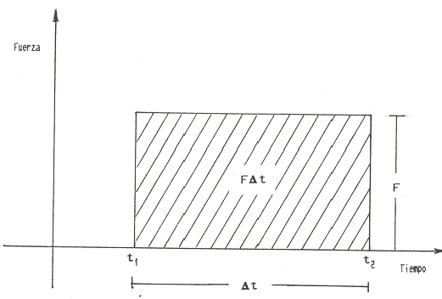
Figura 2. Gráfica de una fuerza constante vs: tiempo

En esta gráfica se puede ver que el área del rectángulo sombreado es igual al producto de la fuerza F por el intervalo de tiempo Δt, es decir, el área bajo la recta es igual al valor del Impulso.

En su interpretación vectorial, como ..J = FΔt, la dirección del Impulso es la misma que la de la fuerza.

Si sobre un cuerpo actúa una fuerza constante F₁ durante un intervalo de tiempo Δt₁, y luego cambia la fuerza a un valor F₂ también constante, y ésta actúa sobre el cuerpo durante un tiempo Δt₂, lo que se tendría gráficamente seria figura 3

En esta gráfica se puede ver que el Impulso producido por F₁, durante el tiempo Δt₁ es el valor del área del rectángulo 1 y el producido por F₂ durante el tiempo Δt₂ es el valor del área del rectángulo 2, por lo cual, el Impulso total será la suma de las are as de los dos rectángulos es decir,

$J=F_{1}{Δt}_{1}+F{Δt}_{2}$ (14)
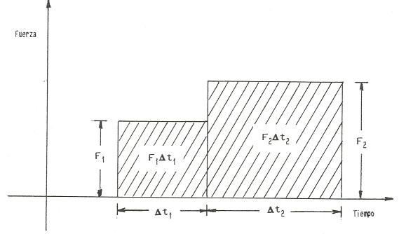
Figura 3 Representación gráfica de los impulsos

Y vectorialmente se tendrán:

${\bar{J}}_{T}={\bar{F}}_{1}{Δt}_{1}+{\bar{F}}_{2}{Δt}_{2}$ (15)

es decir,

${\bar{J}}_{T}=mΔ{\bar{v}}_{1}+mΔ{\bar{v}}_{2}$ (16)

en donde

${\bar{J}}_{T}=m(Δ{\bar{v}}_{1}+Δ{\bar{v}}_{2})$ (17)

Ahora bien, si sobre un cuerpo actúa una fuerza que varíe en forma continua, el Impulso ejercido desde un valor del tiempo t₁, hasta otro valor t₂ será igual al valor del área bajo la curva en la gráfica de F(t) contra t, esto se puede visualizar en la siguiente figura,

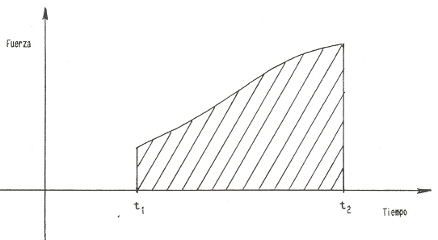
Figura 4 Impulso para una fuerza variable.

Por lo cual haciendo uso de la interpretación geométrica de la integral definida

$J=\int_{t_{1}}^{t_{2}}{F(t)\text{dt}}$ (18)

y su representación vectorial será

$\bar{J}=\int_{t_{1}}^{t_{2}}{\bar{F}(t)\text{dt}}$ (19)

IV.- DISEÑO DEL EXPERIMENTO

Debido a que el propósito del experimento es calcular un Impulso y luego compararlo con el cambio de una cantidad de movimiento, se considerará un deslizador de masa conocida y se le proporcionará un Impulso mediante el sistema de lanzamiento del Sistema de Flotación Lineal. Para calcular este Impulso se medirá la fuerza aplicada al deslizador durante el lanzamiento, como una función del tiempo, posteriormente, se graficará dicha fuerza contra el tiempo y luego se calculará el área bajo la curva definida en esa gráfica. Representando ese valor del área, el valor del Impulso ejercido por la fuerza aplicada al deslizador, finalmente, ese valor encontrado del Impulso se comparará con la cantidad de movimiento del deslizador al final del lanzamiento.

Como no es posible obtener directamente la fuerza en función del tiempo, primeramente se determinará cómo varía el desplazamiento en función del tiempo, y luego se encontrará la forma como varía la fuerza en función del desplazamiento y al combinar estas dos relaciones, se sabrá la manera como varía la fuerza en función del tiempo.

Para lo primero, se considerará un deslizador en el sistema de lanzamiento impartiéndosele un cierto Impulso y efectuando un registro de la posición en función del tiempo, únicamente durante el lanzamiento, empleando el Generador de Chispas y una cinta de papel electro sensible una vez que se obtuvo dicho registro, se medirá la fuerza mediante un dinamómetro en cada uno de los puntos del registro posicional. Los puntos registrados se representan por x_{o}, x₁ x₂. ...x_{n}. Y los correspondientes tiempos, por t_{o}, t₁, t₂,...,t_{n}. los cuales se conocen, ya que quedaron fijos al seleccionar la frecuencia de chispeo, además, son conocidos también los valores F_{o}, F₁, F₂,...,F_{n}. De la fuerza en cada punto. Todos los valores mencionados se deberán consignar en una Tabla como se indica en la tabla II:

Los valores de x_{o} y t_{o} son nulos porque x_{o} se toma como referencia y a partir de él se mide el desplazamiento, empezando a medirse el tiempo cuando el deslizador inicia su movimiento.

A continuación, se deberá construir las gráficas de F contra x y de F contra t... como se indica en las figuras 5 y 6.
En la gráfica de F contra x se trazará una línea recta, tratando de que contenga a la mayor cantidad posible de puntos, y en la de F contra t se trazará una curva suave, tratando también de que contenga a la mayor cantidad posible de puntos. En esta gráfica, se calculará el área bajo la curva, dividiendo dicha área en un cierto número de rectángulos cuya suma de áreas será un valor aproximado del área total bajo la curva, este valor representa como se sabe, el valor del Impulso. Una vez calculado esto, se determinará el valor de la velocidad del deslizador después del lanzamiento, con el fin de calcular el cambio en la cantidad de movimiento Δp, esto es,
x | (cm) |  |  |  | .............
t | (seg) |  |  |  | .............
F | (dinas) |  |  |  | .............

TABLA II

$Δp=mΔv=m(v−v_{o})$ (20)

ya que v_{o} es la velocidad inicial puesto y es nula puesto que el deslizador parte del reposo, es interesante comparar este valor de Δp con el Impulso determinado al calcular el área bajo la curva de la función F(t).

Finalmente, se puede analizar la gráfica obtenida en la figura 5 para determinar la relación que existe entre la fuerza F y el desplazamiento x y comprobar si la banda de hule empleada en el lanzamiento satisface o no la Ley de Hooke "F = kx"; siendo "k" la constante de elasticidad de la banda de hule.
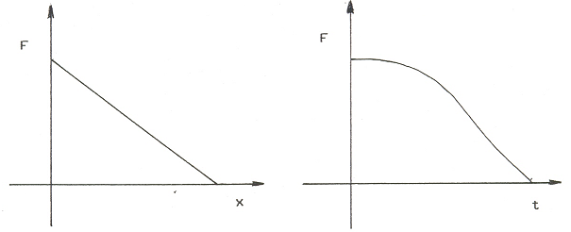

Figura 5. F vs x Figura 6. F vs t

V.- PROCEDIMIENTO

Para realizar este experimento ejecute los siguientes pasos:

1.- Instale el equipo como se muestra en la figura 7.

2.- Nivele el sistema de flotación lineal.

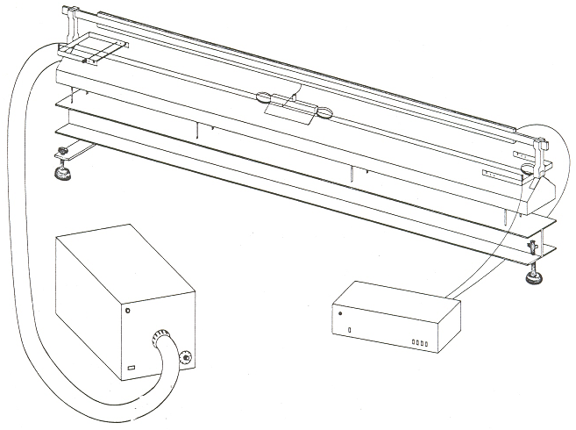
3.- Cerciórese de que esté instalada la tira de papel de registro en la regla de chispeo.

Figura 7. Instalación del equipo

4.- Cerciórese que estén instalados en el sistema de lanzamiento, la banda de hule y el pasador metálico, este último deberá insertarse en los orificios más alejados de la banda de hule.

5.- Coloque sobre la guía rectilínea del Sistema de Flotación un deslizador de masa m conocida con electrodo de chispeo y ajuste este último con sus manos, para efectuar un registro simple de posición y tiempo.

6.- Encienda el impulsor de aire y el generador de chispas; seleccione en este último la frecuencia de 20Hz.

7.- Ponga en contacto el amortiguador del deslizador con la banda de hule y oprima momentáneamente el botón del control remoto del Generador de Chispas, de esta manera, se marcará en el papel de registro el punto, que nos indicará la posición donde el deslizador se libera de la fuerza que la banda de hule ejerce sobre él, cuando se efectúa un lanzamiento del deslizador. Encierre dicho punto con un círculo pequeño.

8.- Prepare el deslizador para ser lanzado con el sistema de lanzamiento, Oprima momentáneamente el botón del control remoto del Generador de Chispas, para marcar el punto de referencia del movimiento. Encierre con otro círculo pequeño este punto de referencia, y márquelo con el número cero.

9.- Inicie el registro simple de posición y tiempo con el Generador de Chispas, y simultáneamente lance el deslizador. Finalice el registro tan pronto como el deslizador abandone la banda de hule. Identifique los puntos marcados en el papel de registro, encerrándolos con pequeños círculos y asígneles los números 1,2,3, etc., respectivamente a partir del punto marcado con el número cero.

10.- Para medir la fuerza que la banda de hule ejerció sobre el deslizador en cada uno de los puntos marcados en el papel de registro, tome un trozo de hilo de 36 cm. de largo y haga un lazo, de tal manera que tanto el amortiguador del deslizador y la banda de hule queden en el interior del lazo, pase el hilo a través del orificio del soporte del Sistema de Flotación y engánchelo con un dinamómetro como se indica en la figura 8.
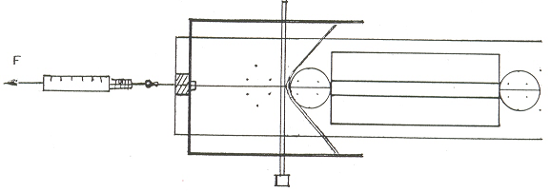
Figura8. Medición de la fuerza como función de la posición

11.- Estire el dinamómetro hasta que la punta del electrodo del deslizador coincida con el punto marcado con el número cero en el papel de registro. Mida la fuerza registrada en el dinamómetro y llámela F_{o}.

12.- Repita la operación indicada en el paso 11 para cada uno de los puntos restantes (1,2,3...), y llame a las fuerzas registradas en el dinamómetro F₁, F₂, F₃, etc respectivamente.

13.- Retire la tira de papel de registro de la regla de chispeo y asigne a cada punto del registro sus respectivas variables de posición y tiempo. Utilice x_{o} y t_{o} para el punto marcado con el número cero, x₁y t₁ para el marcado con el 1, y así sucesivamente.

14.- Mida con una regla el valor numérico de la variable de posición x para cada uno de los puntos del registro, tomando como referencia el punto marcado con el número cero, al cual le corresponde x_{o} = 0.

15.- Determine para cada uno de los puntos del registro la variable t, tomando como referencia el punto marcado con el numero cero, al cual le corresponde t_{o} = 0. Al punto, marcado con el numero 1, le corresponderá el tiempo t1 = Δt, donde Δt es el intervalo de chispeo seleccionado en el Generador de Chispas que en nuestro ,caso es de 50 milisegundos; al marcado con el número 2 le corresponderá t₂ = 2Δt, Y así sucesivamente.

16.- Con los diferentes valores de f, x y t, obtenidos en los pasos anteriores, construya la siguiente tabla de datos:

X (cm)
T (seg)
F (dinas)
TABLA III

17.- Con los datos de la Tabla III, construya en papel milimétrico una gráfica de F vs: x. Utilice el eje de las ordenadas para la variable F y el eje de las abscisas para la variable x.

18.- Utilizando nuevamente los datos de la tabla III, construya en papel milimétrico una gráfica de F vs t. Utilice el eje de las coordenadas para la variable F y el eje de las abscisas para la variable t

19.- Si la gráfica de F vs: x, corresponde (al menos en cierto rango) a una línea recta, esto significa que en dicho rango la banda de hule obedece a la Ley de Hooke, es decir, que la fuerza F es proporcional al desplazamiento x, por lo tanto: F = -kx, donde k es la constante de elasticidad de la banda de hule, El valor de k deberá ser igual a la pendiente de la línea recta de la gráfica.

20.- Determine el área bajo la curva de la gráfica de F vs: t, para ello trace un cierto número de rectángulos procurando que todos ellos tengan la misma área (Ver figura 9). La suma de las áreas de todos los rectángulos esta es una estimación aproximada del área bajo la curva. Esta estimación corresponderá al Impulso J que la banda de hule le imparte al deslizador.
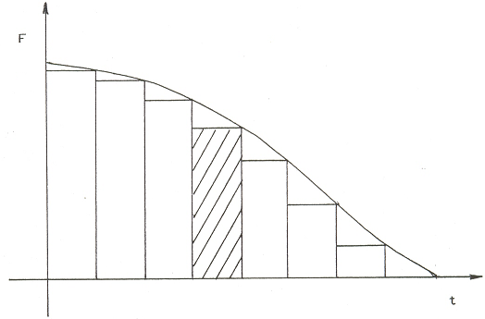
Figura 9. Gráfica para calcular el área bajo la curva (Impulso)

21.- Determine la velocidad del deslizador, justamente después de que éste deja de estar en contacto con la banda de hule. Utilice para tal fin, la siguiente ecuación

$v=\frac{Δx}{Δt}$ (21)

donde Δx, corresponde al primer, desplazamiento des pues de que el deslizador dejo de estar en contacto con la banda de hule.

22.- Con el valor de, la masa m del deslizador y la velocidad v de este calculada en el paso 21, determine el cambio en la Cantidad de Movimiento Δp del deslizador utilizando la siguiente ecuación:

$Δp=\text{mv}$ (22)

el valor Δp, deberá ser aproximadamente igual al impulso J determinado en el paso 20

23.- Utilizando el Principio de la Conservación de la Energía, determine la velocidad v con que el deslizador abandona la banda de hule, para esto, iguale la Energía Potencial almacenada en la banda, con la Energía Cinética del deslizador al dejar de estar en contacto con la banda de hule, es decir,

$\frac{1}{2}{\text{kx}}^{2}=\frac{1}{2}{\text{mv}}^{2}$ (23)

de esta ecuación se obtiene la velocidad v, vomo;

$v=x(k/m)^{1/2}$ (24)

24.- Con el valor de la velocidad v, obtenida en el paso 23, calcule nuevamente el cambio en la Cantidad de Movimiento, utilizando para ello la ecuación 22. Compare este valor de Δp con el del impulso J determinado en los pasos 20 y 22.

VI.- DISCUSION y CONCLUSIONES

Compare los valores obtenidos del Impulso J en los pasos 20, 22 y 24. Si hay diferencia entre ellos, discuta con sus compañeros todas las posibles fuentes de error del experimento y haga una lista de ellas.

Repita el experimento minimizando los errores y compare estos nuevos resultados con los del experimento anterior.

